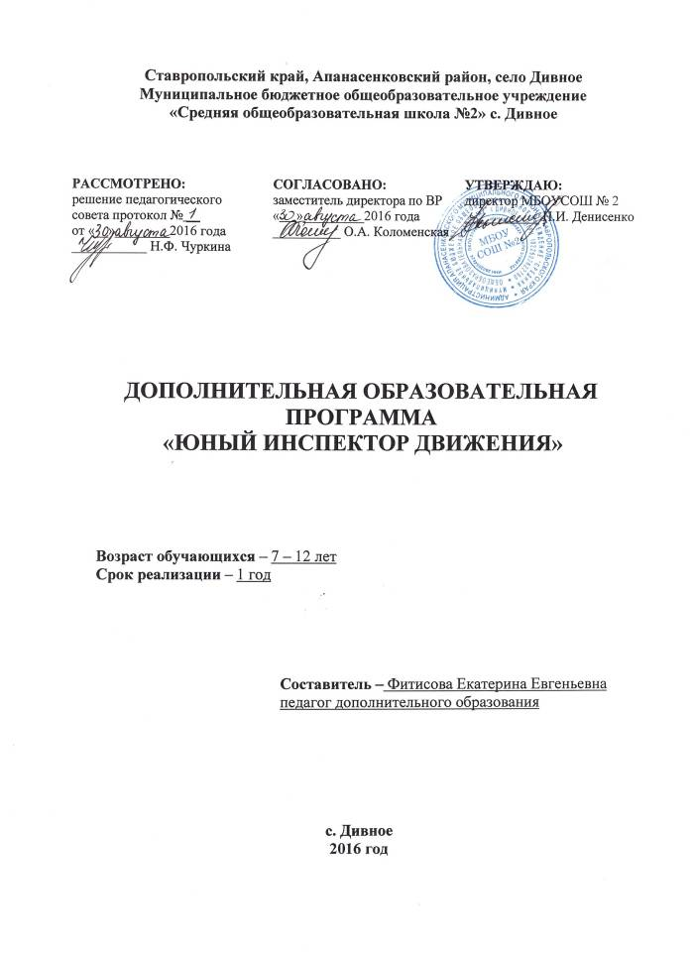Пояснительная записка
Программа курса «Юный инспектор движения» предназначена для учащихся 1- 4 классов и составлена на основе программы дополнительного образования по профилактике детского дорожно-транспортного травматизма «Правила дорожного движения»; в рамках реализации Федеральной целевой программы «Повышение безопасности дорожного движения в 2013-2020 годах» на основании постановления Правительства РФ. Программа составлена в соответствии с требованиями Федерального государственного образовательного стандарта нового поколения и направлена на обучение правилам дорожного движения (ПДД) и основам безопасного поведения на дорогах и разработана в соответствии с требованиями Законов РФ «Об образовании», «О безопасности дорожного движения», с целью организации работы по предупреждению детского дорожно-транспортного травматизма и улучшения качества обучения школьников Правилам дорожного движения.
Основная идея программы — формирование представлений о правилах дорожного движения и навыков безопасного поведения на улицах и дорогах.
Из года в год увеличивается поток автомобилей на дорогах, что создаетобъективную реальность возникновения дорожно-транспортных происшествий. Причем, несчастные случаи все чаще происходят не на больших транспортныхмагистралях, а на маленьких дорогах, рядом с остановками и т.д. К сожалению, зачастую причиной дорожно-транспортных происшествий становятся дети.
Сегодняшнее состояние детского дорожно-транспортного травматизма и опыт работы со школьниками показывает, что дети не обладают крайне необходимыми для современных условий жизни навыками безопасного поведения в транспортной среде, не умеют верно, оценивать и предвидеть развитие дорожных ситуаций, последствий нарушения правил дорожного движения. Для получения настоящих знаний и навыков безопасного поведения на дороге, способных повлиять на снижение тяжести их последствий, необходима система обучения, составляющими которой являются: программное обучение, преемственность обучения, регулярность обучения правилам поведения на дороге.
Известно, что в большинстве своем юные пешеходы попадают в беду на дороге не из-за незнания Правил дорожного движения, a по своей детской наивности, неопытности, особенностей организма, из-за необдуманного риска.
Самое важное - научить детей правилам жизни во взрослом мире, мире спешащих людей и машин. Речь идет не столько о заучивании детьми правил, сколько о воспитании. Только выполнение Правил дорожного движения без осознания механизма возникновения дорожно-транспортного происшествия и правильного действия в каждой конкретной ситуации, без самодисциплины и самоконтроля не может гарантировать безопасности на дорогах. Все это стало предпосылками к созданию программы дополнительного образования «Юный инспектор дорожного движения»-далее программа. Она может использоваться как один из вариантов углубленного изучения правил дорожного движения. Содержание программы соответствует Закону Российской Федерации «Об образовании», Конвенции о правах ребенка, Типовому положению об учреждении дополнительного образования детей, действующим Правилам дорожного движеюия, реальным условиям дорожного движения регионального характера, учитывает психофизиологические, возрастные особенности учащихся, опирается на Федеральный закон «О безопасности дорожного движения».
Программа объединения «ЮИД» относится к социально-педагогической направленности: создаются условия для социальной практики ребенка в его реальной жизни, накопления нравственного и практического опыта.
Цель программы: формирование у обучающихся сознательного и ответственного отношения к вопросам личной безопасности и безопасности окружающих участников дорожного движения, расширение системы знаний и практических навыков безопасного поведения на дорогах, с использованием различных форм деятельности.
Задачи программы:
- закрепление полученных знаний по ПДД воспитанниками на классных часах и углубление их;
- выработка навыков поведения на улице, дороге, перекрестках через решение проблемных ситуаций, игровые моменты, пропаганду безопасности движения;
- обучение грамотным действиям в непредвиденных чрезвычайных ситуациях на дороге;
- практическое закрепление знаний и умений по правилам вождения велосипеда на специально отведенной площадке;
- воспитание ответственного образцового участника дорожного движения, активного агитатора безопасности дорожного движения;
- сотрудничество с работниками ГИБДД в практической деятельности.
Программа рассчитана на 1 год обучения, адресована детям 7 - 12 лет, т.к. у них зачастую отсутствует позитивный стереотип разумного поведения на дороге. Программа рассчитана на 72 часа в год, 2 часа в неделю, состоит из 4-х разделов:
- «Изучение ПДД»;
- «Оказание первой доврачебной медицинскойпомощи пострадавшим»;
- «Вождение велосипеда».
Основные методы, используемые для реализации программы кружка:
- практический;
- наглядный;
- словесный и др.
Работа объединения «ЮИД» основывается на различных видах деятельности:
- создание уголка безопасности дорожного движения;
- изучение правил дорожного движения и пропаганда их в школе;
- встречи и беседы с сотрудниками ГИБДД;
- встречи с медицинскими работниками, с целью изучения основ медицинских знаний и применения знаний на практике;
- проведение практических занятий по вождению велосипеда;
- проведение игр, конкурсов, соревнований в школе.
Основные формы деятельности объединения по данной программе: обучение, применение знаний на практике через практические занятия, соревнования, игры, практическая работа по проведению пропаганды безопасности дорожного движения через конкурсы, викторины, шоу-программы и т.д.
Формы проведения занятий зависят от сложности изучаемой темы, уровня подготовки обучающихся и их социально-возрастных особенностей. Это беседы, экскурсии к перекрестку и по улицам города, моделирование дорожных ситуаций на площадках, просмотр видеофильмов, соревнования, конкурсы, ролевые игры, видео тренинги. Занятия включают в себя логические игры, ребусы, викторины, конкурсы на зрительную память, смекалку, подвижные игры и эстафеты. Эти и другие формы занятий дают возможность детям максимально проявить свою активность, творчество, учат этике взаимоотношений, делают детей более подготовленными участниками дорожного движения.
Итоговые занятия проходят в форме соревнований, конкурсных программ, выступлений агитбригад, викторин с использованием творческих заданий по изученным темам, разделам.
Высшим органом самоуправления является штаб, в который входят командир отряда, заместитель и 3 лучших члена отряда. Штаб разрабатывает план своей деятельности, оптимально распределяет обязанности внутри своего коллектива, добивается намеченного результата и анализирует его, тем самым формирует организаторские умения и лидерские качества каждого члена отряда.
Прогнозируемые результаты.Косвенными критериями служат: заинтересованность участников в выбранном виде деятельности, развитие чувства ответственности и товарищества, а в конечном итоге - воспитание грамотных, сознательных участников дорожного движения, которые не только сами не попадают в ДТП, но и помогут друзьям и знакомым стать внимательными, спокойными, тактичными - словом, грамотными пешеходами.
Условия для реализации образовательной программы.Для успешной реализации программы необходимо наличие подборки методической и художественной литературы для детей, подписка газеты «Добрая дорога детства», серия цветных иллюстраций, плакатов, набор дорожных знаков, видеофильмов, настольные и методические игры по Правилам дорожного движения, методические разработки, велосипеды, компьютер, медиаигры.
Необходим оборудованный кабинет по Правилам дорожного движения, авто городок. Только в тесном взаимодействии с родителями, сотрудниками ГИБДД и организациями, которым небезразлично будущее наших детей, можно достигнуть поставленной цели.
Перечень знаний, умений, которыми должны овладеть обучающиеся.
Обучающиеся должны знать:
- основные понятия и термины, используемые в Правилах;
- обязанности пешеходов и пассажиров;
- значения сигналов светофора и регулировщика, дорожных знаков;
- назначение дорожной разметки;
- подачу сигналов указателями поворота и рукой, перестроение транспортных средств;
- как распознать и предвидеть опасность;
- основные приемы оказания помощи пострадавшему в дорожно-
транспортном происшествии.
Должны уметь:
- самостоятельно определять места безопасного перехода улиц и дорог с регулируемым и нерегулируемым движением транспортных средств;
- ориентироваться на дороге и определять опасные ситуации;
- определять безопасные места для игр и езды на велосипеде;
- соблюдать требования правил безопасности на остановках маршрутного транспорта, при посадке и высадке из него;
- правильно и интересно объяснять сверстникам, как безопасно вести себя на дорогах, как ориентироваться на сигналы светофора, регулировщика, дорожные знаки;
- оказать первую медицинскую помощь при ранах, кровотечениях.
Учебно – тематическое планирование
№  п/п | Содержание | Кол – во часов
 | Раздел I. Изучение Правил дорожного движения | 13
 | Вводное занятие. Инструктаж по ТБ.История образования отряда ЮИД | 1
 | История правил дорожного движения | 1
 | ПДД для пешеходов и пассажиров | 1
 | ПДД для велосипедистов | 1
 | Изучение основных понятий и терминов по ПДД. | 1
 | Дорожные знаки и их группы | 5
 | Что такое перекресток. Регулируемые перекрестки | 2
 | Закрепление основных понятий и терминов по ПДД. Викторина «Знаю правила движения как таблицу умножения» | 1
 | Раздел II.Оказание первой доврачебной медицинской помощи пострадавшим | 12
 | Первая помощь при ДТП. Информация, которую должен сообщить свидетель ДТП. | 1
 | Раны, их виды, оказание первой помощи. Аптечка автомобиля и ее содержимое. | 2
 | Вывихи. Переломы, их виды. Оказание первой медицинской помощи. | 1
 | Виды кровотечения и оказание первой медицинской помощи. | 1
 | Ожоги, степени ожогов. Обморожение. Оказание первой помощи. | 1
 | Виды повязок и способы их наложения. | 2
 | Правила оказания первой помощи при солнечном и тепловом ударах и обмороках. | 1
 | Оказание первой медицинской помощи при сотрясении мозга. | 1
 | Сердечный приступ, первая помощь. | 1
 | Тестирование по знаниям основ оказания первой медицинской помощи при ДТП | 1
 | Раздел III. Вождение велосипеда | 11
 | История велосипеда, его общее устройство. Правила безопасной езды для юных велосипедистов | 1
 | Фигурное вождение велосипеда | 6
 | Подготовка и участие в районном конкурсе «Законы дорог уважай». | 4
 | ИТОГО: | 36

Содержание программы
Раздел I. Изучение ПДД
- Введение в образовательную программу объединения ЮИД. Инструктаж по ТБ.
Теория.
Цели, задачи объединения ЮИД. Организационные вопросы (структура отряда, положение, обязанности).
Практика.
Оформление стенда «Светофор».
- История образования отряда ЮИД.
Теория.История и развитие первых отрядов ЮИД.
Практика.Подготовка к празднику «Посвящение первоклассников в пешеходы».
- История правил дорожного движения.
Теория.
История и развитие Правил дорожного движения. Информация о первом светофоре, автотранспорте, велосипеде, дорожных знаках…
Практика.
Игра «Веселая азбука ПДД».
- Изучение правил дорожного движения.
Теория.
Правила дорожного движения в России. Общие положения. Обязанности пешеходов, водителей, велосипедистов и пассажиров. Проблемы безопасности движения, причины дорожно-транспортных происшествий.
ПДД для пешеходов – правосторонне движение, правила перехода дороги, места перехода проезжей части дороги. Обход стоящего транспорта у обочины.
Движение пеших групп и колонн. Регулируемые и нерегулируемые перекрестки. Средства регулирования движения. Знаки.
ПДД для пассажиров – виды общественного транспорта, посадочные площадкии дорожные знаки, правила поведения в салоне транспорта, перевоз грузов. Взаимовежливые отношения пассажиров и водителя.
ПДД для велосипедистов – дорожные знаки, техническое состояние велосипеда, движение групп велосипедистов. Разметка проезжей части дороги. Остановка и стоянка транспортных средств. Влияние погодных условий на движениетранспортных средств. Тормозной и остановочный пути.
Дорожные знаки и их группы: предупреждающие, запрещающие, предписывающие, информационно-указательные, сервиса, приоритета, дополнительной информации. Значение отдельных дорожных знаков.
Практика.
Решение задач, карточек по ПДД, предложенные газетой «Добрая Дорога Детства».
Встречи с инспектором ГИБДД по практическим вопросам.
Разработка викторины по ПДД на стенд «Светофор».
Проведение минуток безопасности в начальной школе «Азбука дороги», «Сами не видят, адругим говорят».Помощь начальным классам в создании схемы «Безопасный путь Дом-школа-дом».
Участие в конкурсах по правилам ДД.
Раздел II. Оказание первой доврачебной медицинской помощи пострадавшим
Теория.
- Первая помощь при ДТП. Информация, которую должен сообщить свидетель ДТП.
- Раны, их виды, оказание первой помощи. Аптечка автомобиля и ее содержимое.
- Вывихи. Переломы, их виды. Оказание первой медицинской помощи.
- Виды кровотечения и оказание первой медицинской помощи.Оказание первой помощи пострадавшему.
- Ожоги, степени ожогов. Обморожение. Оказание первой помощи.
- Виды повязок и способы их наложения.
- Правила оказания первой помощи при солнечном и тепловом ударах и обмороках.
- Оказание первой медицинской помощи при сотрясении мозга.
- Сердечный приступ, первая помощь.
Практика.
Встречи с медицинским работником по практическим вопросам.
Наложение различных видов повязок. Оказание первой помощи при кровотечении. Оказание первой помощи при ушибах, вывихах, ожогах, обморожении,переломах, обмороке, сердечном приступе.Транспортировка пострадавшего.Ответы на вопросы билетов и выполнение тестовых заданий.
Раздел III. Вождение велосипеда
Теория.
- История велосипеда, его общее устройство. Правила безопасной езды для юных велосипедистов
- Фигурное вождение велосипеда. Изучение каждогопрепятствия отдельно.
Препятствия:
- змейка;
- восьмерка;
- качели;
- перестановка предмета
- слалом;
- рельсы «Желоб»;
- ворота с подвижными стойками;
- скачок;
- коридор из коротких досок.
Практика.
Прохождение отдельных препятствий на велосипеде.
Фигурное вождение велосипеда в автогородке.
Подготовка и участие в районном конкурсе «Законы дорог уважай».

Методическое обеспечение программы объединения «ЮИД»
Деятельность объединения «ЮИД» строится по методике коллективной творческой деятельности (КТД).
Конкретные методы, используемые при реализации программы:
- В обучении:
- практический (практическая работа в библиотеках, практическая работа при оказании первой медицинской помощи, вождение велосипеда);
- наглядный (изучение ПДД, демонстрация дорожных знаков, таблиц по оказанию первой помощи, аптечки…);
- словесный (как ведущий-инструктаж, беседы, разъяснения); работа с книгой ( чтение, изучение, составление плана, поиск ответа на вопрос); видеометод (просмотр, обучение).
- В воспитании:
- методы формирования сознания личности, направленные на формирование устойчивых убеждений (рассказ, дискуссия, этическая беседа, пример);
- методы организации деятельности и формирования опыта общественного поведения (воспитывающая ситуация, приучение, упражнения);
- методы стимулирования поведения и деятельности (соревнования, поощрения).
В практической работе по реализации программы можно использовать следующие формы деятельности:
- Викторина «Олимпиада автоэрудитов (по истории ПДД).
- Создание ситуации выбора (разбор дорожно-транспортных происшествий).
- Уроки творчества (составление викторин, сочинение писем водителю, стихов по ПДД, рисование рисунков, плакатов, выступление с агитбригадами)
- Соревнования, состязания (по вождению велосипеда, по оказанию первой медицинской помощи пострадавшему в ДТП).
- Час вопросов и ответов (встречи с инспектором ГИБДД, медсестрой, работа в группах).
- Викторины, конкурсы, кроссворды.
- Игра «Да – нет» (при проверке знаний по правилам ДД).
- Проведение «минуток» по профилактике несчастных случаев на дороге в группе, в своих классах.
- Составление схемы «Безопасный маршрут Дом – школа – дом» в начальных классах.
- 10. Различные методические разработки игр, мероприятий, конкурсов, викторин по ПДД.
Занятия проводятся в кабинете.
Техническое оснащение:
- компьютер с экраном и проектором.
Методическое:
- билеты по ПДД, медицине;
- рисунки ребят с конкурсов по ПДД;
- разработки проведения различных игр, конкурсов, викторин, театрализованных представлений;
- методические рекомендации по организации профилактики детского дорожно-транспортного травматизма;
- методические пособия для изучения ПДД по программе в классах;
- видеоматериалы для проведения пропаганды изучения ПДД в начальных классах;
- видео игра «Дорога в школу» по ПДД.
Подведение итогов осуществляется по специальному плану на основе положения о смотре - конкурсе «Законы дорог уважай».
Критериями выполнения программы служат: активность участия детей в пропаганде, в конкурсах, в мероприятиях данной направленности, проявление творчества, самостоятельности.

Список литературы
1. Авдеева Н.Н, Князева О.Л., Стеркина Р.Б. Безопасность на улицах и дорогах,2007г.
2. Атлас медицинских знаний
3.Бабина Р.П. О чем говорит дорожный алфавит. Мет. пособие. М: Издательство АСТ-ЛТД, 2009г.
4. Бабина Р.П. Увлекательное дорожное путешествие. Учебное пособие дляучащихся начальной школы, 2005.
5. Газета «Добрая дорога детства» 2009-2014гг.
6. Извекова Н.А. Правила дорожного движения. Учебное пособие для 3 кл., М:Просвещение, 2010г.
7. Инструкции лицам, работающим с детьми и обеспечивающим безопасностьна дороге.2004г.
8. Кузьмина Т.А., Шумилова В.В. Профилактика детского дорожно-транспортного травматизма, Волгоград, Издательство «Учитель», 2007.
9. Методические рекомендации по организации работы по безопасности дорожного движения в школе, 2004.
10.Программа по изучению ПДД «Правила дорожного движения 1-9 классы»
11. Правила дорожного движения Российской Федерации, М: Эксмо, 2014 г.
12. Терехова Е.А. Образовательная программа «Дети - дорога – дети», Ставрополь, 2011г.
13. Фролов М.П., Спиридонов В.Ф. Безопасность на улицах и дорогах. Учебное пособие для 9-11 кл., 1997г.
14. Школа светофорных наук, г.Киров, 2000.
15. Журнал «Педсовет».

